S-DES加密算法测试文档

1. 基本测试
   1. GUI解密交互界面（实现）

* 1. 8bit的数据加解密功能（实现）

使用密钥0111010100对明文10100101加密并解密

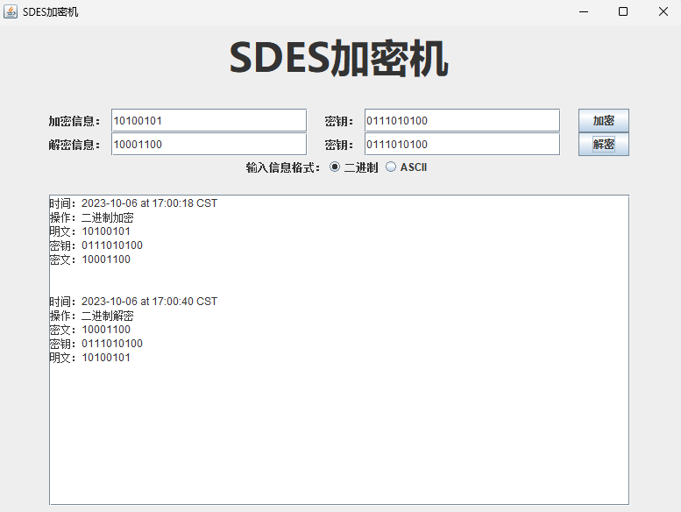

基本测试通过

1. 交叉测试

A，B组同时使用密钥1111100000对明文10101010进行加密

A组测试结果：

B组测试结果：

交叉测试通过

1. 扩展功能测试
   1. 实用性扩展，数据输入可以是ASII编码字符串(分组为1 Byte)，对应地输出也可以是ACII字符串(很可能是乱码)

使用密钥1000100110对字符串encrypt加密并解密

扩展功能通过

1. 暴力破解测试
   1. 破解过程：

在已知一对明文与密文的情况下，成功破解SDES算法获得第一个密钥用时为8ms。

1. 封闭测试
2. 随机选择的一个明密文对，是不是有不止一个密钥Key

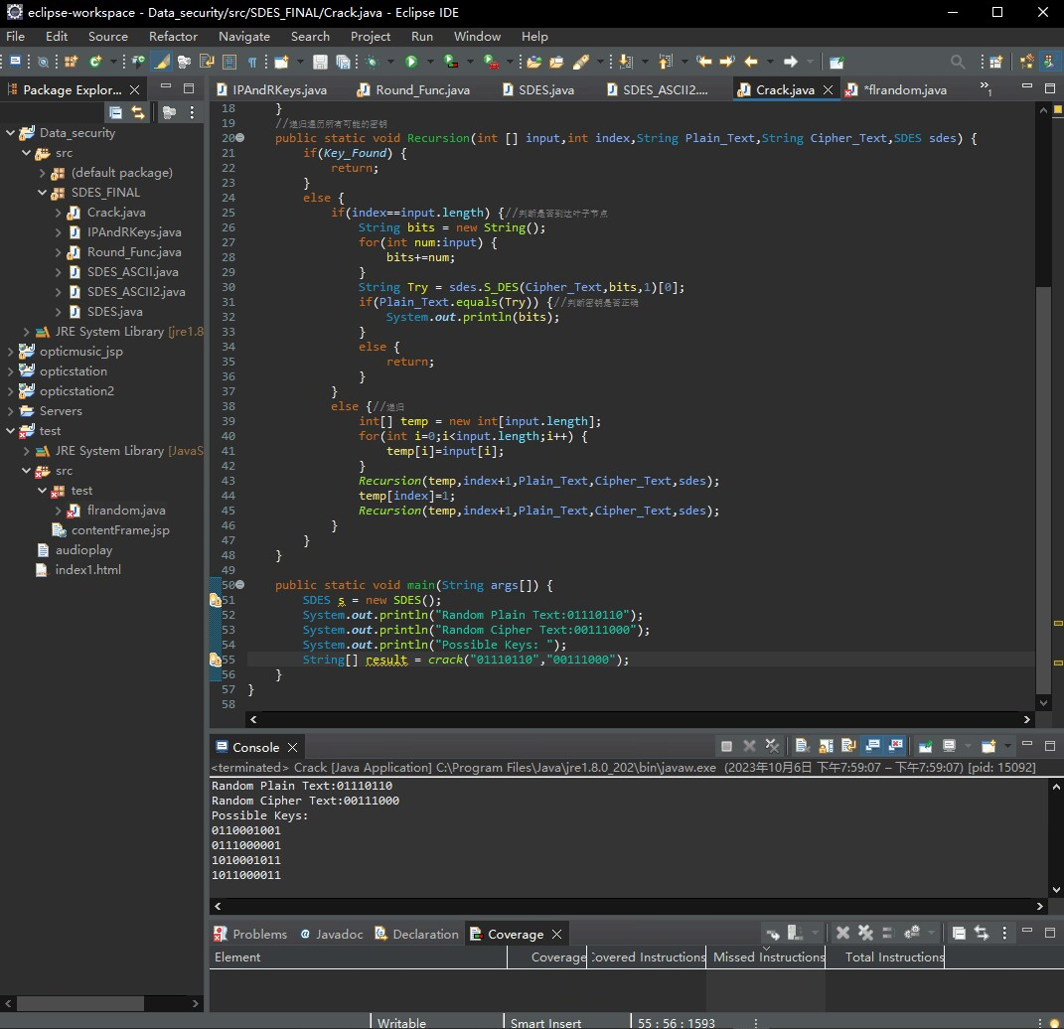

从结果来看，同时获得四个密钥可以使得加密的明文与密文相同

1. 对应明文空间任意给定的明文分组P，是否会出现选择不同的密钥加密得到相同密文Cn的情况？

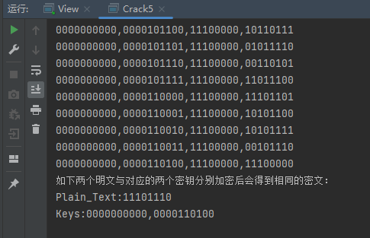

从结果来看，对于明文11101110，当密钥为0000000000或者0000110100时，加密得到的密文均为11100000。由此得到结论，对于给定的明文分组，可能存在不同的密钥使得加密结果相同